♪ シャンテ八千代台 クラシック カフェ ♪
印田千裕 ＆ 印田陽介
デュオ コンサート

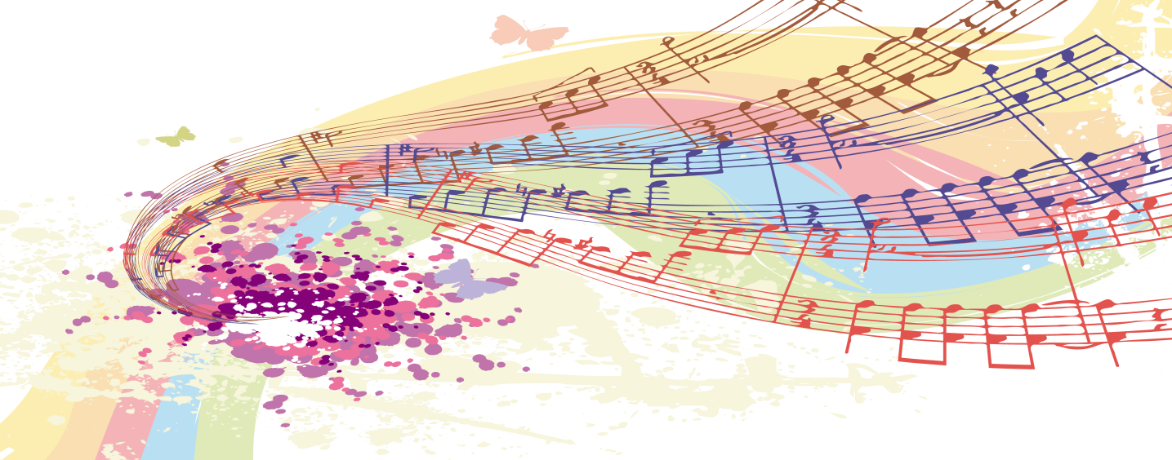

♪２０１５年４月４日（土）♪
◆13:30開演（13:00開場） ◆会場：シャンテ八千代（地図裏面）
◆料金：２，５００円（ペア４，０００円）１D付 ◆申込：☏０９０－５４４５－５１９３ 先着３０名様

★プログラム★
エルガー:愛の挨拶 / モンティ:チャルダッシュ / ヴォルフ=フェラーリ:二重奏曲 ト短調 他

★印田千裕（ヴァイオリン）
東京藝術大学附属音楽高校を経て、同大学卒業。04年より英国王立音楽院に留学し、Diploma of the Royal Academy of Music (Dip RAM)を得て卒業 ◆これまで吉川朝子、澤和樹、ヴォルフガング・マルシュナー、ジョルジュ・パウクに師事 ◆ノヴォシビルスク・ヤングヴァイオリニスト国際コンクール・ジュニア部門第３位、万里の長城杯国際音楽コンクール・グランプリ、マルシュナー国際コンクール第３位、江藤俊哉ヴァイオリンコンクール第１位 ◆邦人作品の演奏にも積極的に取り組み、ＣＤ「日本女性作曲家の歩み～ヴァイオリン作品～」「山田耕筰 ヴァイオリン作品集」などをリリース。
★印田陽介（チェロ）
東京藝術大学附属音楽高校を経て、同大学音楽学部卒業後プラハ音楽院に留学◆日本クラシック音楽コンクール入賞、万里の長城杯国際音楽コンクール第３位、プラハ・ユース室内アンサンブル・メンバーとしてヤングプラハ国際音楽コンクール第１位、蓼科音楽コンクール室内部門第１位入賞 ◆これまでに、斎藤章一、菊地知也、河野文昭、福富祥子、上森祥平、 ヴラダン・コチの各氏に師事するほか、アラン・ムニエ、フランチェスコ・ペピチェッリ、フリッツ・ドレシャル、アレクサンダー・ルーディンの各氏に指導を受ける。 ◆Bienen Quartet.“ハリーのしっぽ”メンバー。
東京イボンヌ所属
